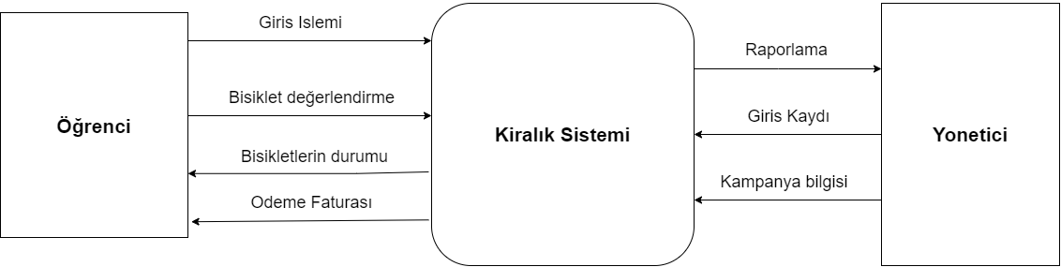**Veri Akış Diyagramları**

**1.Taslak Veri Akış Diyagramı**

**2. 1 Düzey Veri Akış Diyagramı**

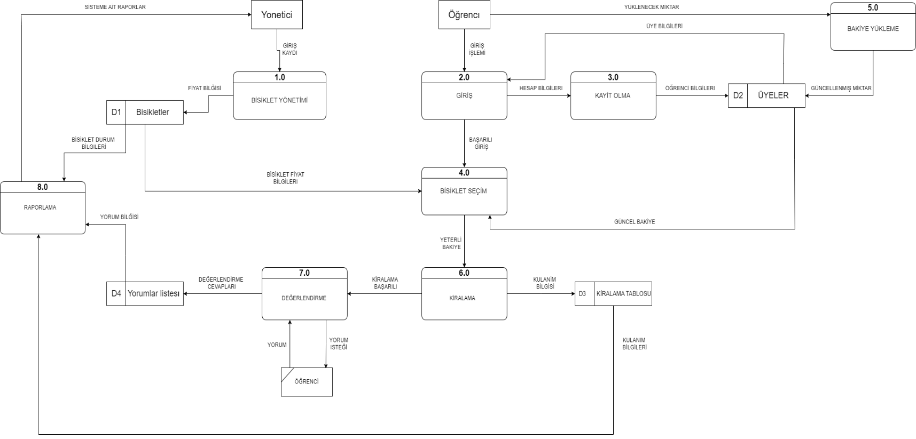

**3. 2 Düzey Veri Akış Diyagramı**

